霍尔模块：

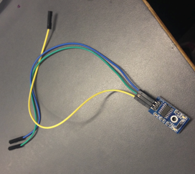

输入：两个圆形磁铁

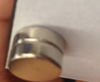

输出：一个数字口

应用：检测杯口距离，判断被倾倒的杯子

数量：每个TAIL，>1个

振动模块：

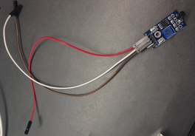

输入：晃动

输出：一个数字口

应用：晃动混色

数量：COCKTAIL一个

1. COCK
   1. 选择颜色：每种颜色1个开关、1组LED灯
   2. 显示选择颜色：1组全彩LED灯
   3. 检测倾倒：1个倾倒开关
   4. 瓶口一圈磁铁
2. TAIL
   1. 检测被倾倒：瓶口1圈霍尔开关
   2. 检测倾倒：1个倾倒开关
   3. 检测晃动：1个振动开关
      1. 重置，即熄灭灯。或在某些场景下恢复“出厂”颜色。
   4. 检测碰撞：1个碰撞开关
   5. 显示颜色：1组全彩LED灯
3. COCKTAIL
   1. 检测晃动：1个振动开关
      1. 彩色：将各种颜色混合为一个纯色
      2. 纯色：熄灭灯光，重置
   2. 显示颜色：3~5组全彩LED灯